彰化縣110學年度福興國民中學校長及教師公開授課活動
表格使用說明
備註：
一、請各位老師兩兩一組，互相備課、觀課、議課，並拍照存檔。
二、教學者繳交
【附錄-2】教學活動設計單
【附錄-3】公開授課自評表
觀課者繳交
【附錄-4】公開授課觀課紀錄表（觀課者每人一份）
【附錄-5】議課紀錄表（一份）
【附錄-6】教師同儕學習活動照片（一份）
三、授課完成後，請於一週內，繳交至教學組。
彰化縣110學年度福興國民中學校長及教師公開授課活動
【十二年國教素養導向教學】教學活動設計單
領域/科目 |  | 校本課程 | 教學者 |  | 尤慶堂
實施年級 |  | 八年級 | 教學時間 |  | 4 節課 180 分鐘
單元名稱 |  | 福寶酪農的前世今生
學校願景 |  | 福中課程以健康、學習、品格、創新、科技與國際等六個元素為課程主軸，以培養學生的未來競爭力。
設計理念 |  | 福興鄉為全國四大酪農業發展區之一，供應最新鮮的牛奶，更有動植物生態豐富的濕地環境，但福興鄉的孩子與居民卻常以鹿港特色來介紹自己的家鄉文化，因此，本校課程核心小組成員期盼能藉由校本課程的設計與引導讓學生認識在地環境、並感受到在地的優勢與特色，進而提升自我認同感。
學習重點 | 學習表現 | 社3b-Ⅳ-3使用文字、照片、圖表、數據、地圖、年表、言語等多種方式，呈現並解釋探究結果。 | 核  心  素  養 | A 自主行動  □ A1身心素質與自我精進  □ A2系統思考與解決問題  ■ A3規劃執行與創新應變  B 溝通互動  □ B1符號運用與溝通表達  □ B2科技資訊與媒體素養  □ B3藝術涵養與美感素養  C 社會參與  □ C1道德實踐與公民意識  □ C2人際關係與團隊合作  □ C3多元文化與國際理解
學習重點 | 學習內容 | 地Ae-Ⅳ-4問題探究：產業活動的挑戰與調適。 | 核  心  素  養
議題融入 |  | 閱讀素養教育
教材來源 |  | 校本課程核心小組自編
教學設備/資源 |  | 自編PPT，酪農產業影片
學習目標 |  | 使用文字、照片、圖表、地圖等方式，呈現並解釋福寶地區酪農產業活動的挑戰與調適。
教學活動設計
教學活動內容及實施方式 |  |  | 時間 | 備註
一、介紹福興酪農產業活動  透過教師自編PPT、youtube影片，讓學生了解福興鄉在地的酪農產業。  (小組搶答競賽)  二、發下文本資料  介紹酪農業以及世界和台灣的分布及歷史，於下節課讓各組進行討論，並整理成心智圖。  (第一節課結束)  一、小組討論、繪製心智圖  各組針對上節課的PPT、影片、文本資料內容進行小組討論，並將心智圖繪製於海報上。  (第二、三節課結束)  一、各組上台完成心智圖發表  二、綜合討論、完成學習單  (第四節課結束) |  |  | 35分  10分  90分  30分  15分 | 教師自編PPT、youtube影片  文本資料  各組一張海報、彩色筆、便利貼  完成的心智圖  學習單
參考資料：

彰化縣110學年度福興國民中學校長及教師公開授課活動
授課教師自評表
觀課教師 | 嚴惠君 | 觀課日期 |  | 110 年 12 月 7 日
授課教師 | 尤慶堂 | 教學年/班 |  | 8年7班
教學領域  教學單元 | 校本課程  福寶酪農的前世今生
實際教學  內容簡述 | 教學活動 |  | 學生表現
實際教學  內容簡述 | 一、介紹台灣與福興酪農產業活動：以小組競賽方式進行。  二、發下文本資料，讓各組進行討論，並整理成心智圖。  三、完成心智圖。  四、各組上台發表。  五、綜合歸納、完成學習單。 |  | 一、小組競賽方式能激發學習動機、各組學生均能踴躍參與討論。  二、心智圖教學已於一年級校本課程實施過，學生對此不陌生，能投入討論並完成。  三、各組均能完成心智圖。  四、各組均能上台發表。  五、藉由學習單的歸納整理進行本單元的總結。
學習目標  達成情形 | 透過校本課程的實施，學生能藉由投影片、文本資料，了解在地特色產業~福寶地區酪農產業活動，及台灣各地酪農業的差異，有達到原本設定的學習目標，以小組討論的方式，腦力激盪思考提出福興酪農產業的挑戰與困難，並尋求如何提升產業競爭力。
自我省思 | 本次課程進行的文本資料是由共備教師群事先蒐集整理、再發下去給學生研讀、並透過小組競賽的方式讓學生熟悉文本資料、並做歸納整理成心智圖。此方式是在教師可掌握的方向下進行，但也侷限學生資訊蒐集的來源與廣度，建議可嘗試在教師不提供文本資料下，由學生自行蒐集相關資料並做討論歸納，也許學生的收穫會更多！
同儕回饋  後心得 | 針對各組的心智圖發表，並以去年的課程回饋修正，今年設計明確具體的小組互評表，藉由互評機制讓學生事先了解評分的各項依據指標，例如：音量、口條順暢、內容、心智圖的呈現...等。  - 可讓學生明確知道指標、針對指標加強練習。  - 藉由互評機制讓各組都能更專心聆聽他組的發表、進而能觀摩學習。  - 增加優良模範同學選拔機制，除了有正向獎勵同學作用，也增進彼此互相學習仿效的作用。

彰化縣110學年度福興國民中學校長及教師公開授課活動
授課教師： 尤慶堂 任教年級： 八年級 任教領域/科目： 校本課程
教學單元： 福寶酪農的前世今生 教學節次：共 4 節， 本次教學為第 4 節
觀察日期：110年12月7日 回饋人員：嚴惠君
層面 | 指標與檢核重點 | 事實摘要敘述  (含教師教學行為、學生學習表現、師生互動與學生同儕互動之情形) | 評量（請勾選）
層面 | 指標與檢核重點 | 事實摘要敘述  (含教師教學行為、學生學習表現、師生互動與學生同儕互動之情形) | 優良 | 滿意 | 待成長
A  課  程  設  計  與  教  學 | A-2掌握教材內容，實施教學活動，促進學生學習。 |  |  | ˇ
A  課  程  設  計  與  教  學 | A-2-1有效連結學生的新舊知能或生活經驗，引發與維持學生學習動機。 | （請文字敘述，至少條列三項具體事實摘要）  - 請班上家裡從事酪農業的同學於課堂中分享發表。  - 請同學分享自小到大對於牛乳飲品食用的經驗與印象。  - 透過在地酪農影片讓學生了解在地產業。  - 給予兩節課的時間讓學生進行心智圖的討論與繪製。(修正去年的一節課討論)
A  課  程  設  計  與  教  學 | A-2-2 清晰呈現教材內容，協助學生習得重要概念、原則或技能。
A  課  程  設  計  與  教  學 | A-2-3 提供適當的練習或活動，以理解或熟練學習內容。
A  課  程  設  計  與  教  學 | A-2-4 完成每個學習活動後，適時歸納或總結學習重點。
A  課  程  設  計  與  教  學 | A-3運用適切教學策略與溝通技巧，幫助學生學習。 |  |  | ˇ
A  課  程  設  計  與  教  學 | A-3-1 運用適切的教學方法，引導學生思考、討論或實作。 | （請文字敘述，至少條列二項具體事實摘要）  - 透過小組競賽活動讓學生熟讀文本資料。  - 使用心智圖教學。  - 走動式管理教學，隨時可發現學生狀況與問題，可立即處理。
A  課  程  設  計  與  教  學 | A-3-2 教學活動中融入學習策略的指導。
A  課  程  設  計  與  教  學 | A-3-3 運用口語、非口語、教室走動等溝通技巧，幫助學生學習。
A  課  程  設  計  與  教  學 | A-4運用多元評量方式評估學生能力，提供學習回饋並調整教學。 |  |  | ˇ
A  課  程  設  計  與  教  學 | A-4-1運用多元評量方式，評估學生學習成效。 | （請文字敘述，至少條列三項具體事實摘要）  - 善用小組競賽方式進行課程與評量。  - 採用實作評量。(心智圖繪製)  - 採用口語評量。(上台報告分享)  - 事先給予具體、明確的小組互評表。  - 模範同學選拔。
A  課  程  設  計  與  教  學 | A-4-2 分析評量結果，適時提供學生適切的學習回饋。
A  課  程  設  計  與  教  學 | A-4-3根據評量結果，調整教學。
A  課  程  設  計  與  教  學 | A-4-4 運用評量結果，規劃實施充實或補強性課程。(選用)
觀課紀錄表

層面 | 指標與檢核重點 | 教師表現事實  摘要敘述 | 評量（請勾選）
層面 | 指標與檢核重點 | 教師表現事實  摘要敘述 | 優良 | 滿意 | 待成長
B  班  級  經  營  與  輔  導 | B-1建立課堂規範，並適切回應學生的行為表現。 |  |  | ˇ
B  班  級  經  營  與  輔  導 | B-1-1 建立有助於學生學習的課堂規範。 | （請文字敘述，至少條列一項具體事實摘要）  各組進行文本分析討論時，教師能主動到各組聆聽並適時給予引導協助，鼓勵學生進行討論。
B  班  級  經  營  與  輔  導 | B-1-2 適切引導或回應學生的行為表現。
B  班  級  經  營  與  輔  導 | B-2安排學習情境，促進師生互動。 |  |  | ˇ
B  班  級  經  營  與  輔  導 | B-2-1 安排適切的教學環境與設施，促進師生互動與學生學習。 | （請文字敘述，至少條列一項具體事實摘要）  透過小組競賽給予正向鼓勵、並肯定主動、踴躍發言的同學。  鼓勵學生使用母語進行討論與發表。
B  班  級  經  營  與  輔  導 | B-2-2 營造溫暖的學習氣氛，促進師生之間的合作關係。

彰化縣110學年度福興國民中學校長及教師公開授課活動
議課紀錄表
- 單元名稱: 福寶酪農的前世今生
- 上課時間: 110 年 12 月 7 日，第 三 節
- 任課班級: 八年7班
- 授課老師: 尤慶堂 老師
- 觀課人員: 嚴惠君
- 議課時間: 110 年 12 月 7 日，第 四 節

教學者自我回饋
- 優點方面
上課氣氛熱絡、師生互動得宜，善用小組競賽方式激勵各組學習，並能掌控課堂秩序；今年鼓勵學生使用母語討論發表，增添學習樂趣與效果，且有選拔模範同學，可增進學生同儕互相學習效果。
- 可改進之處
可讓學生再多嘗試一些，文本資料放手讓學生自行蒐集並整理，對於能力強的學生將會有更多的收穫與能力培養。
- 所遭遇之困境
各組學生的學習態度差異大，也會直接影響其學習效果與表現，本課程的分組由學生自行找組別，各組的能力與表現差異頗大，可再慎思如何做更好的分組。

觀課人員回饋
一、教學者優點
- 指令下達明確，讓學生能清楚了解各學習階段的任務。
- 口語表達清楚、與學生互動熱絡、上課過程有趣不枯燥。
- 善用小組競賽與個人發言加分方式，引起學生學習興趣與共鳴。

二、學生學習狀況說明及待釐清問題(可包含回應教學者說課時所欲被觀察之重點)
針對心智圖的上台發表，教學者事先給予明確具體的小組互評表，藉由互評機制讓學生事先清楚知道評分的各項依據指標，例如：音量、口條順暢、內容、呈現大綱...等。一來可讓學生明確知道指標、針對指標加強練習；二來，也可藉由互評機制讓各組都能更專心聆聽他組的發表、進而能觀摩學習。
三、在觀課過程中的收穫
小組競賽方式(童軍的小隊榮譽制度)在許多課程都可以使用，能有效激勵學生的學習動機與效能表現。另外，也鼓勵學生使用母語進行討論與發表。
四、針對教學者所遭遇困境之回應
本課程為八年級學生，可在學期初分組別時，先嘗試了解學生的先備知識，再採用適當的分組方式，避免小組的程度差異過於懸殊，不利後續的教學活動進行。

彰化縣110學年度福興國民中學校長及教師公開授課活動
教師同儕學習活動照片
日期：110.11.18
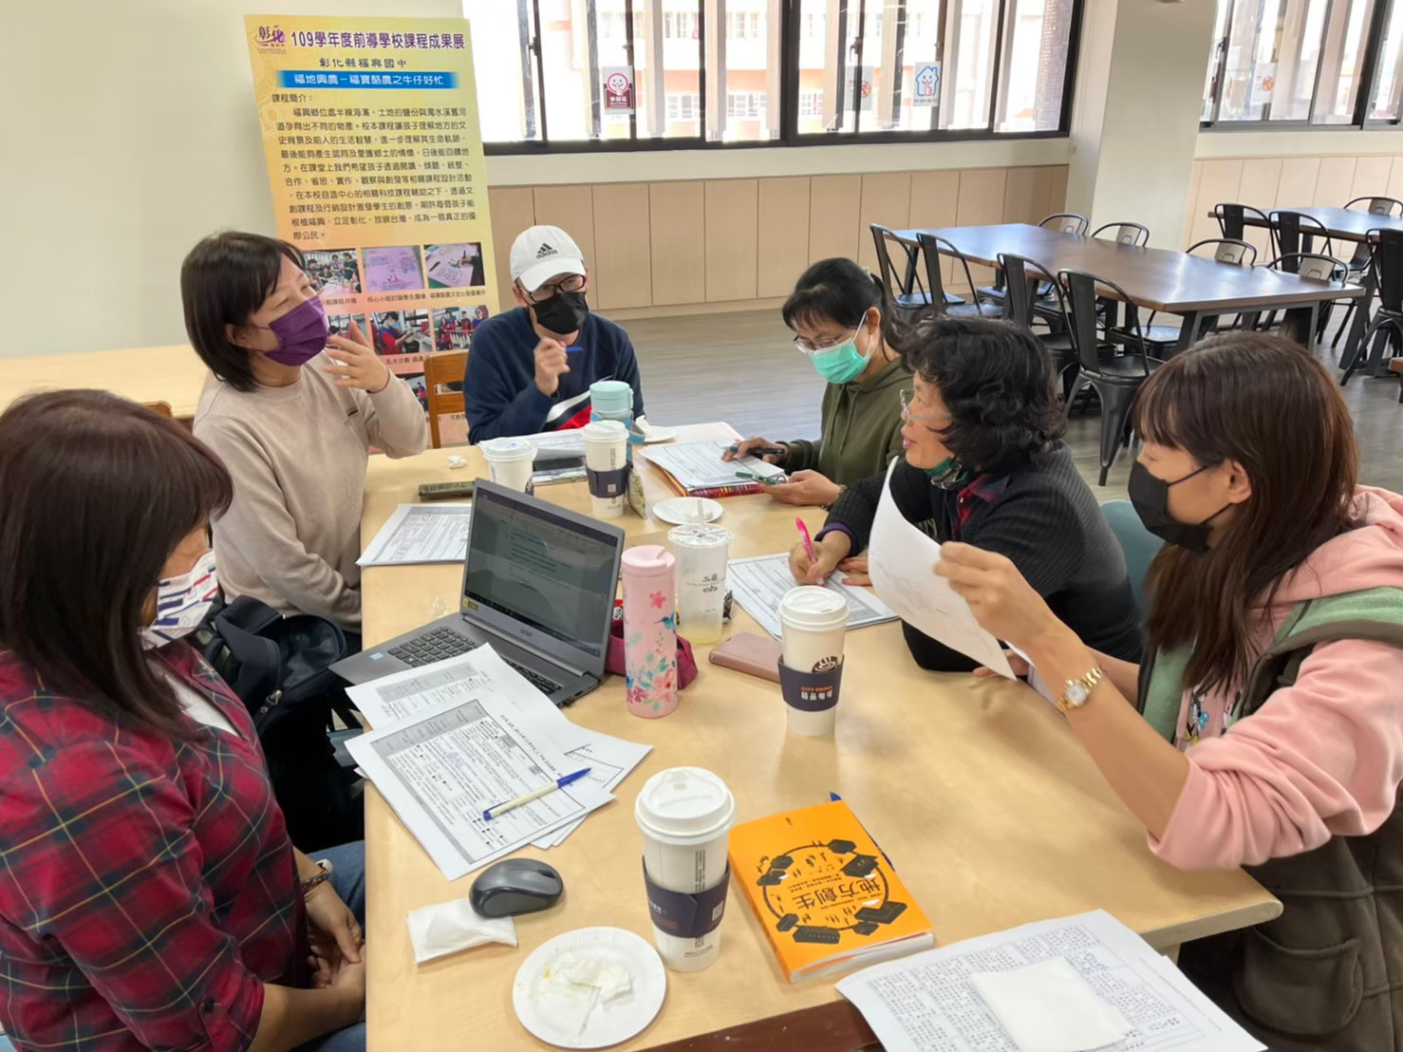 | 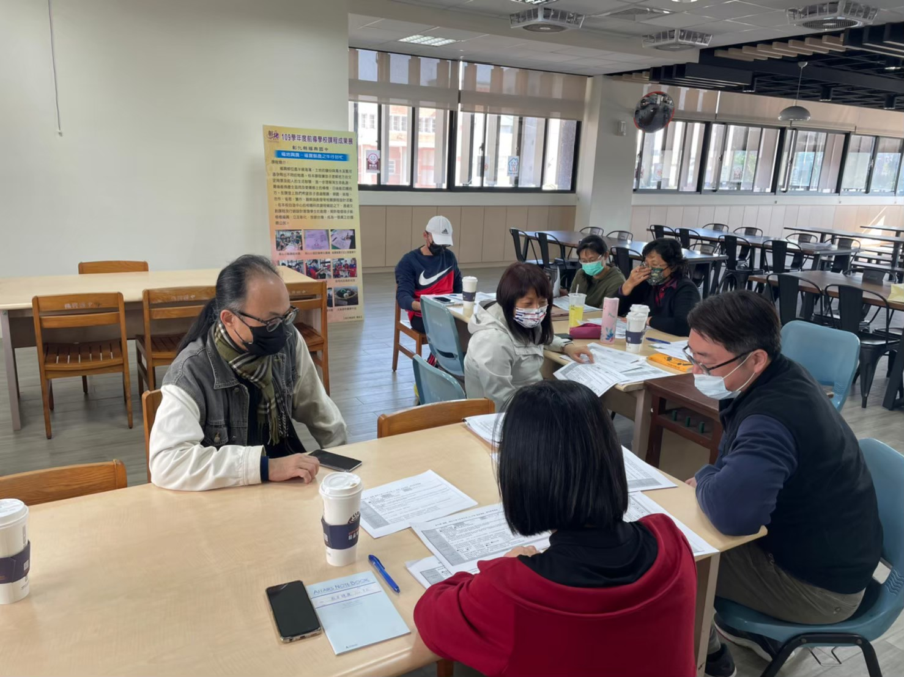
校本課程核心小組共備會議  日期：110.11.18 | 校本課程核心小組共備會議  日期：110.11.18
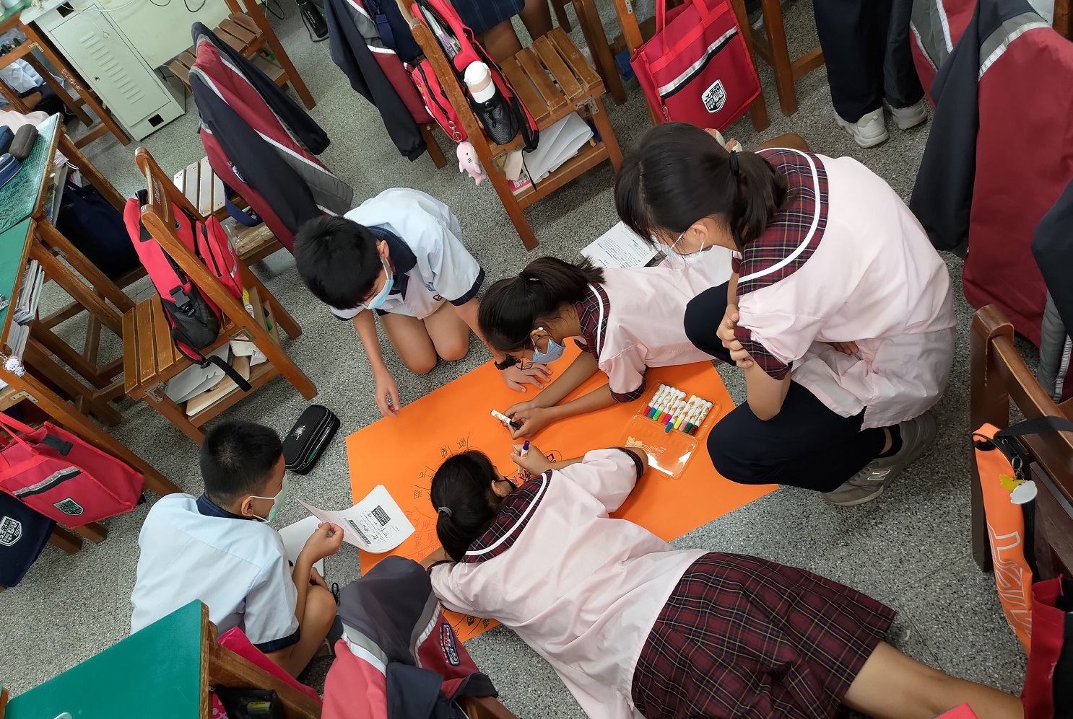 | 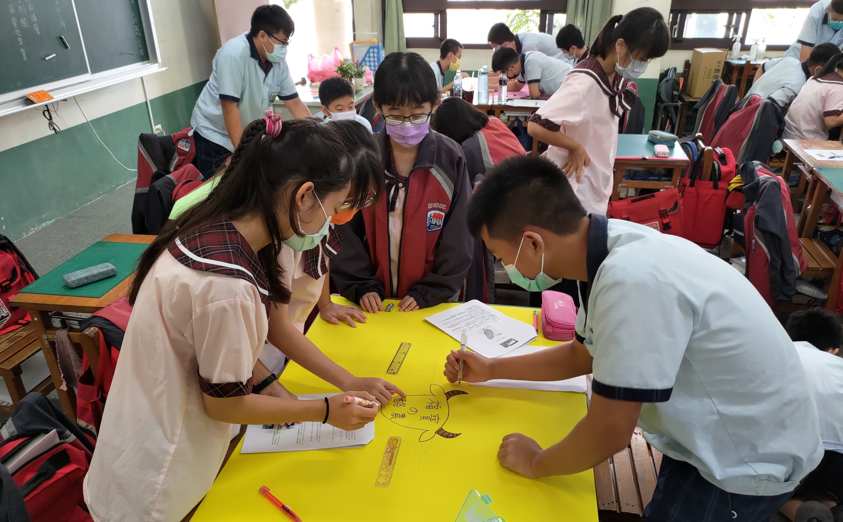
807心智圖討論繪製  日期：110.11.30 | 807心智圖討論繪製  日期：110.11.30
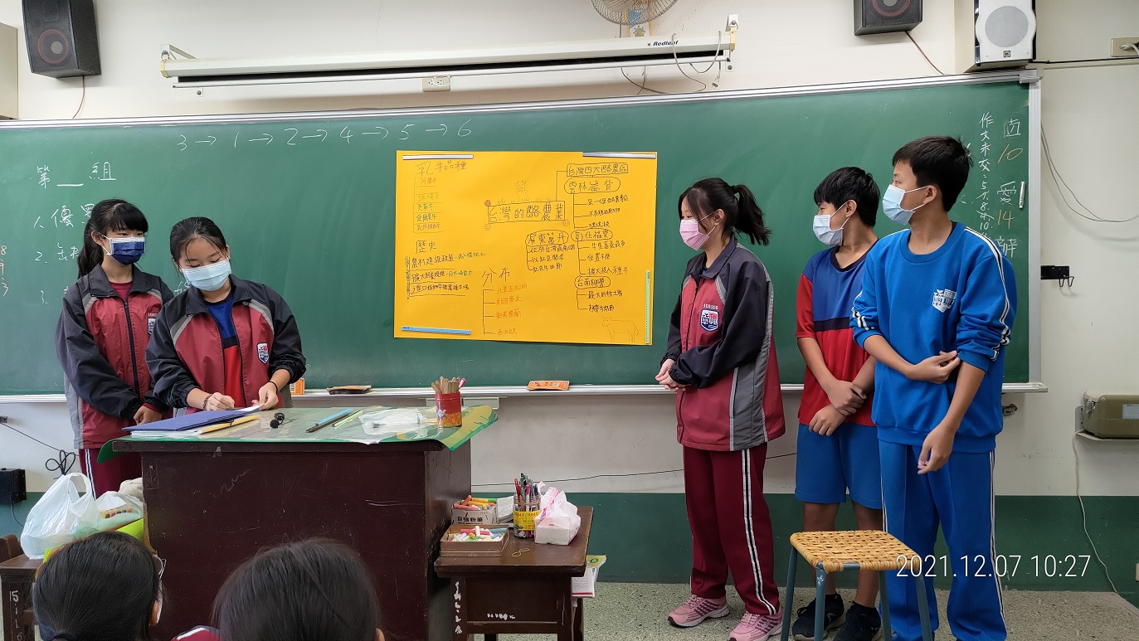 | 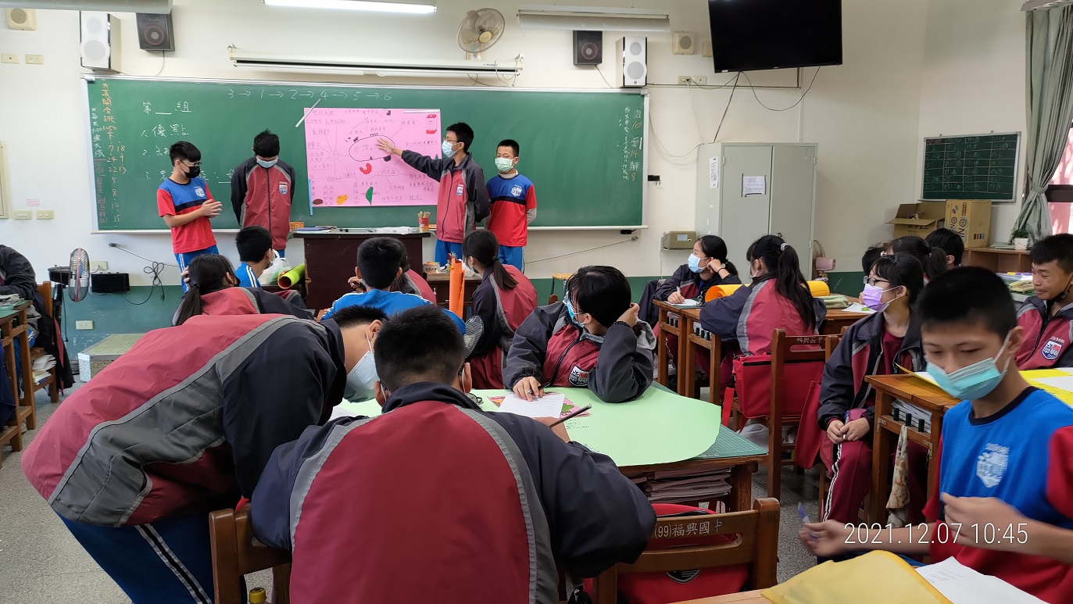
807心智圖上台發表  日期：110.12. 7 | 心智圖上台發表  日期：110.12. 7

